

Руководство пользователя

Информационно-аналитическая система ситуационного центра

г. Москва - 2022 г.

Содержание
1 Введение 7
1.1 Обозначения и стандартные поля 7
1.1.1 Стандартные кнопки 7
1.1.2 Стандартные поля 7
1.1.3 Стандартые разделы ФК 7
2 Администрирование 7
2.1 Календарь 7
2.1.1 Типы календарей 8
2.1.2 Праздники 8
2.1.3 Календарь по годам 8
2.2 Организационная структура 8
2.3 Настройки задач 8
2.4 Настройка камер 8
2.5 Информационные сайты 9
2.6 Библиотеки машинного обучения 9
2.7 Система разграничения доступа 9
2.7.1 Пользователи 9
2.7.2 Группы пользователей 9
2.8 Настройка источников данных 9
2.8.1 Источники данных 9
2.9 Настройка дашбордов 10
2.9.1 Визуальные компоненты 10
2.9.2 Дашборды 11
2.10 Настройка систем загрузок 12
2.11 Настройка контроля целостности 12
2.12 Глобальные параметры 12
3 01. ФК нормативно-справочной информации 12
3.1 Модели и показатели 12
3.1.1 Показатели 13
3.1.2 Модели 13
3.2 Закупки 13
3.3 ГМУ 13
3.3.1 КЛАДР 13
3.3.2 ОКАТО 13
4 02.ФК оперативной ситуации 14
5 03. ФК национальных проектов 14
5.1 Национальные проекты 14
5.1.1 Региональные проекты 14
6 04. ФК текущей деятельности ОГВ 16
6.1 Указы президента 16
7 05. ФК ЕМИСС 16
8 06. ФК "Электронный бюджет" 17
9 07. ФК органов исполнительной власти 17
10 08. ФК СЭД "ДЕЛО" 17
11 Поиск 18
12 Углубленная аналитика 18
13 Озеро данных 18
13.1 Федеральные ресурсы 18
13.2 Региональные ресурсы 18
13.3 Муниципальные ресурсы 18
13.4 Локальные ресурсы 18
13.4.1 Загрузка файлов 18
13.4.2 Стандартный импорт 18
13.5 Медиа 21
14 Карта 21
14.1 Демонстрация возможностей карты 21
14.2 Категория 21
14.3 Геообъекты 21
14.4 Слои 21
14.5 Организации 21
14.6 Геопоиск 22
15 Контроль целостности 22
16 Задачи и журналы 22
Перечень принятых сокращений 24

Введение
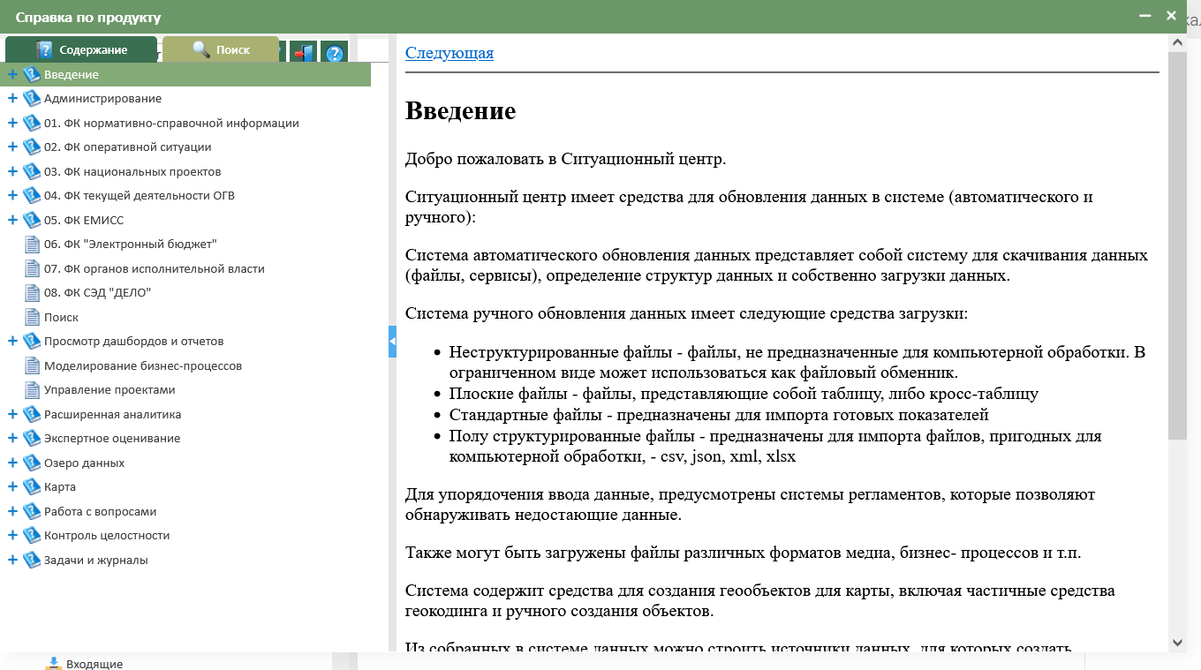

Обозначения и стандартные поля

Стандартные кнопки
В системе существуют четыре Стандартные кнопки управления, для создания, изменения, удаления и обновления данных:
- Вставить
- Изменить
- Удалить
- Обновить
Дополнительные стандартные кнопки, при создании (нажатии "Вставить" и “Изменить”):
- Сохранить
- Отменить

Стандартные поля
В системе во вкладках и панелях присутствуют Стандартные поля, а именно:
- Код. Заполняется на английском для разработчиков и осуществления поиска
- Наименование. Заполняется для пользователя и осуществления поиска

Стандартные разделы ФК
Описание некоторых стандартных разделов совпадающих в ФК

Исходные данные
Содержит отсортированные по теме ФК таблицы данных для составления источников данных
      - Дашборды
Содержит относящиеся к ФК дашборды.
      - Стандартный импорт
Содержит инструменты для проведения загрузки excel файлов
      - Медиа
Инструменты для загрузки аудио и видео файлов

Администрирование

Календарь
Инструменты для разбивки годов на определённые временные интервалы
По типам календарей, для разделения года по неделям, дням, месяцам и т.д.
По праздникам, для вноса и ограничения календаря нерабочими днями
Календарь по годам формирует полный календарь по всем типам и фильтрам каждого дня
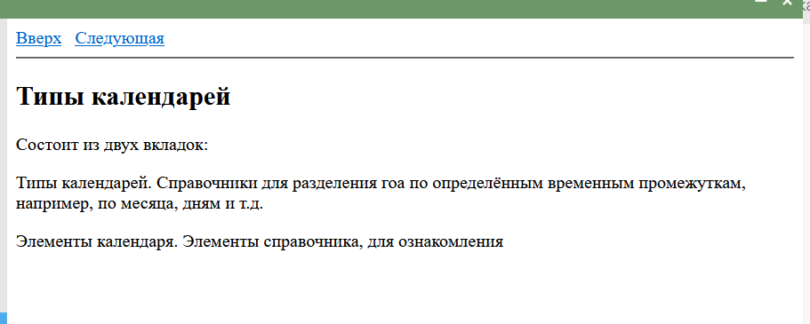

Типы календарей
Состоит из двух вкладок:
Типы календарей. Справочники для разделения года по определённым временным промежуткам, например, по месяцам, дням и т.д.
Элементы календаря. Элементы справочника, для ознакомления

Праздники
Вкладка праздники демонстрирует описание праздничных нерабочих дней с временными рамками данных дней

Календарь по годам
Состоит из двух вкладок:
Календарь по годам. Список годов
Календари. Относящиеся к году типы календарей и их элементы

Организационная структура
Структура Верхних и Подчинённых уровней с возможностью добавление пользователей на должности
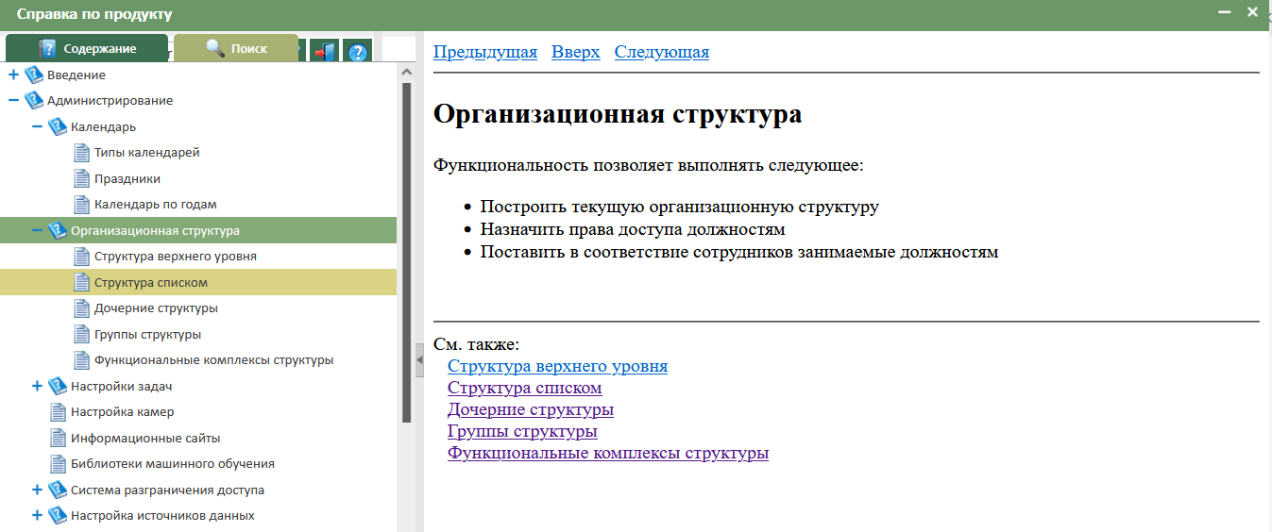

Настройки задач
Настройка задач состоит из разделов
- Базовые справочники
- Справочники
- Подключения
- Скрипты
- Планировщик задач
- Скачивание данных

Настройка камер
В данном разделе Администрирования представлены верхняя и нижняя панель
В верхней панели расположен список камер с адресами
В нижней панели идёт трансляция с камер

Информационные сайты
Состоит из двух панелей-- верхняя и нижняя
В верхней панели расположен список сайтов с адресами и наименованием
В нижней панели представлен внешний вид официального сайта

Библиотеки машинного обучения
Библиотека машинного обучения состоит из разделов справочников и библиотек
      - Справочники
Состоит из разделов:
- Типы алгоритмов
- Типы параметров алгоритмов
- Статусы данных
- Типы переменных
- Типы наборов данных

Система разграничения доступа
Инструменты для создания внутренних ограничений по действиям для функции кабинетов и ролей с определёнными действиями

Пользователи
Ввод пользователей в систему, распределение по организационной структуре. Для ввода пользователя необходимо заполнить все необходимые поля

Группы пользователей
Состоит Двух разделов:
- Группы пользователей. Перечень существующих групп в верхней панели
- Нижний раздел описывает входящих в группу пользователей, ФК и должностей группы. Состоит соответственно из вкладок Пользователи, ФК и Должности

Настройка источников данных

Источники данных
Источники данных позволяют вносить в систему данные из таблиц, расположенных в исходных данных функциональных комплексов, посредством форматирования на языке SQL.
Состоит из трёх вкладок:
- Источник данных
- Поля
- Результат запроса
Источник данных-- в верхней панели, Поля и Результат запроса -- в нижней
Источник данных состоит из:
- Код. Заполняется для разработчиков
- Название. Заполняется для пользователей
- Активно? Выставляется галочка для активации
- SQL. Заполняется согласно запросам языка
После заполнения элементов в “Источнике данных” выполняется проверка путём нажатия дополнительных кнопок “Обновить поля ”(обновление полей справочника) или “ Извлечь данные”(обновление результат запроса). При корректном заполнении поля “SQL" появится сообщение об успешном обновлении, иначе выдаст ошибку (необходимо исправление)
"Поля" состоит из:
- Код. Извлекается самостоятельно при "Обновление полей"
- Наименование. Если автоматически не переведено, может при желании быть переведено пользователем
- Результат запроса показывает результат извлечения данных

Настройка дашбордов
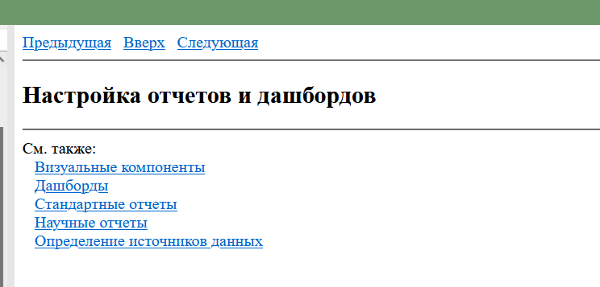

Визуальные компоненты
Визуальные компоненты позволяют создавать графическое представление данных расположенных в “Источниках данных”
      - Создание нового визуального компонента
Состоит из стандартных элементов управления и двух дополнительных-- настройка компонентов и просмотр.
После заполнения полей верхней таблицы, а именно:
- Код. Заполняется для разработчиков
- Наименование. Заполняется для пользователей
- Сокращение. Заполняется для отображения в оглавлении дашборда
- Активно? Активируем визуальный компонент для показа а дашбордах и возможности выбора из списка.
Сохраняем и Переходим по “Настройка компонентов”
      - Настройка компонентов
Доступны две вкладки: данные и настройка
Во вкладке данные существует несколько полей, которые помогут создать необходимый компонент:
- Метрики-- ввод выражений
- Поля-- ввод необходимый для отображения полей из выпадающего списка доступных полей в источнике данных
- Фильтр-- ввод условий для отображения полей. Как пример, отображение определённого параметра или региона
- Сортировка-- выбор поля из выпадающего списка с дальнейшим отображением данных в порядке убывания (поставить галочку) или автоматически в порядке возрастания
Во вкладке настройки основные поля заполняются при графических визуальных компонентах и при заполнении происходят следующие действия, такие как:
- Показ легенды
- Показ заголовка
- Описание заголовка
- Описание графика
- Отображение значений
- Цветовая палитра
- Выбор для начала графика с нуля (не во всех типах графиков)
- Показать среднее значение
После настройки визуального компонента следует выполнить сохранение и при необходимости выполнить просмотр
      - Просмотр
Визуальное отображение готового визуального компонента, без возможности редактирования.

Дашборды
Дашборды позволяют создавать объединённое представление нескольких визуальных компонентов, для возможного и желательного смыслового объединения.
      - Создание нового дашборда
Состоит из стандартных элементов управления и двух дополнительных-- конструктор и просмотр.
После заполнения полей верхней таблицы, а именно:
- Код. Заполняется для разработчиков
- Наименование. Заполняется для пользователей
- Активно? Для активации дашбордов и показа в ФК
В нижней таблице происходит выбор из выпадающего списка ФК и привязка дашборда
Переходим по “Конструктор"
      - Конструктор
Доступны три вкладки: компоненты, зависимости и настройки
Во вкладке Компоненты существует несколько полей, которые помогут создать необходимый дашборд:
- Тип
- Код
- Наименование
После выбора нужного компонента или фильтра необходимо выполнить перемещение на дашборд и выполнить сохранение
Во вкладке Зависимости создаются связи между двумя визуальными компонентами
Во вкладке Настройки создаются отметки напротив необходимых чекбоксов
После настройки Дашборда следует выполнить сохранение и при необходимости выполнить просмотр
      - Просмотр
Визуальное отображение готового дашборда, без возможности редактирования.

Настройка систем загрузок
В настройке систем загрузок расположены два раздела:
- Закупки
- ФИАС
Настройка контроля целостности
В настройке контроля целостности расположены классы контроля и соответствующие контролирующие факторы, служащие предупреждениями о неверных действиях

Глобальные параметры
В глобальных параметрах расположен справочник по параметрам с наименованиями и строчными значениями. Для создания нового заполняются все необходимые поля

01. ФК нормативно-справочной информации
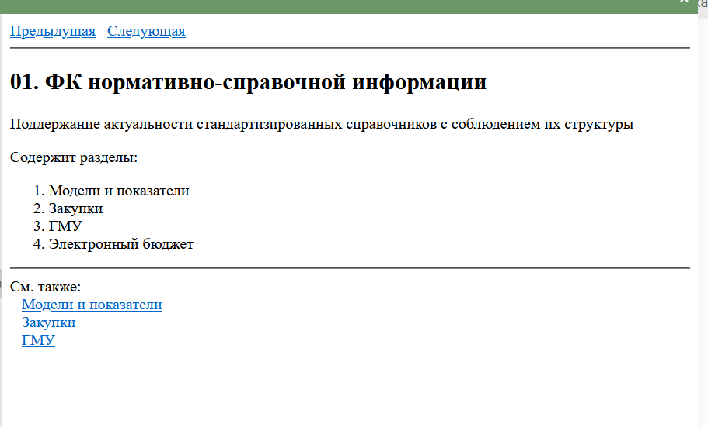
Поддержание актуальности стандартизированных справочников с соблюдением их структуры
Содержит разделы:
- Модели и показатели
- Закупки
- ГМУ
- Электронный бюджет

Модели и показатели
Состоит из трёх разделов:
- Показатели
- Модели
- Типы моделей

Показатели
Содержит два раздела в верхней и нижней панели по порядку:
- Показатели
- Свойства
      - Вкладка Показатели
Во вкладке представлен список показателей. Каждый показатель заполнен с учётом принадлежности к организационной структуре и стратегии, выделенной в описании
      - Вкладка Свойства
Во вкладке идёт форма по показателю с заполненными свойствами

Модели
Состоит из двух разделов-- верхний и нижний
В верхнем разделе расположена вкладка “Модели”
В нижнем разделе расположены вкладки “Свойства”, “Параметры модели” и “Пользователи модели”
      - Вкладка Модели
Во вкладке модели расположены перечни моделей с заполненными колонками свойств
      - Вкладка Свойства
Во вкладке свойства расположена форма с заполненными свойствами модели

Закупки
Состоит из двух разделов со справочниками:
- Общероссийские классификаторы. Список по справочникам
- Контакты. Список по типам организаций и временным зонам

ГМУ
Состоит из разделов:
- КЛАДР
- ОКАТО

КЛАДР
Состоит из описанных кодов классификатора адресов РФ, от верхней структруры округов, до районов во входящих республиках и городах

ОКАТО
Общероссийский Классификатор Административно-Территориальных Объектов
Состоит из Объектов административно-территориального деления,^ кроме сельских населенных пунктов, расположенных в порядке уменьшения объектов

02.ФК оперативной ситуации
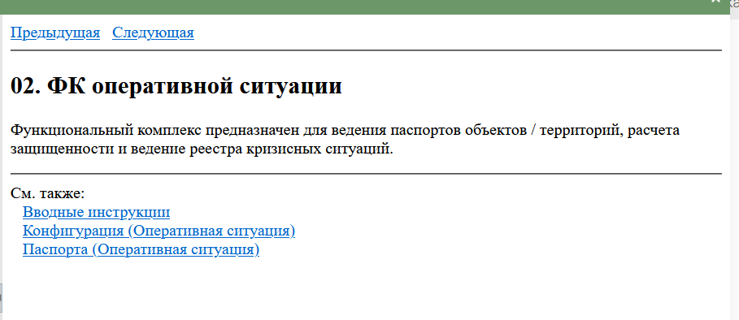
В Функциональном Комплексе представлены несколько входящих разделов:
- Исходные данные. Представлены отсортированные таблицы для создания визуальных компонентов
- Справочники объектов. Разделённые на категории паспорта объектов с входящими таблицами для заполнения данных
- Геообъекты. Список геообъетов и их пиктограмм
- Слои. Описание слоёв и группы, в которую они входят
- Паспорта объектов. Раздел для ввода новых паспортов объектов
- Карта. Карта с выделенными слоями и возможностью выбора слоя
- Стандартный импорт. Функции по импорту excel файлов.
- Медиа. Функции ввода в систему фото, аудио и видео
- Дашборды. Просмотр отнесённых к ФК дашбордов

03. ФК национальных проектов
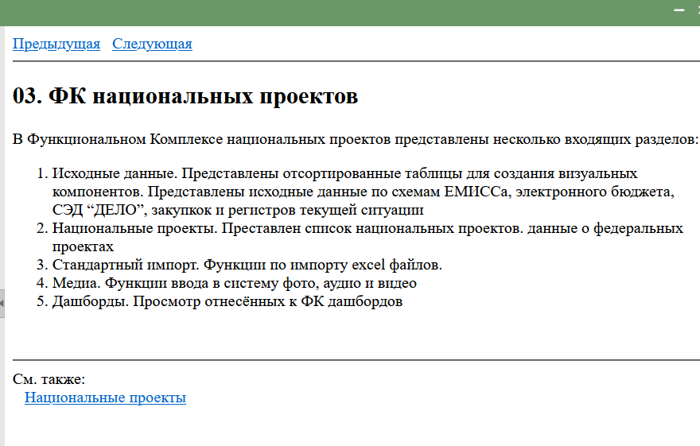
В Функциональном Комплексе национальных проектов представлены несколько входящих разделов:
- Исходные данные. Представлены отсортированные таблицы для создания визуальных компонентов. Представлены исходные данные по схемам ЕМИССа, электронного бюджета, СЭД “ДЕЛО”, закупок и регистров текущей ситуации
- Национальные проекты. Представлен список национальных проектов. данные о федеральных проектах
- Стандартный импорт. Функции по импорту excel файлов.
- Медиа. Функции ввода в систему фото, аудио и видео
- Дашборды. Просмотр отнесённых к ФК дашбордов

Национальные проекты
Содержит разделы по национальным проектам и вложенным при доступности региональным проектам

Региональные проекты
Раздел состоит из пяти вкладок:
- Свойства проекта
- Цели
- Результаты
- Участники
- Контрольные точки
      - Свойства проекта
Во вкладке расположена форма с заполненными полями свойств системы по пунктам
      - Цели
Во вкладке присутствует разделение на верхнюю и нижнюю панель
В верхней панели расположен список целей с наименованием, началом и окончанием
В нижней панели расположен список относящихся к целям показателей с наименованием, началом и окончанием
      - Результаты
Во вкладке присутствует разделение на верхнюю и нижнюю панель
В верхней панели расположен список результатов с наименованием, началом и окончанием
В нижней панели во вкладке индикаторы расположен список относящихся к конкретному результату индикаторов с значением, номером , кодом и именем ОКЕИ, а также начало и окончание действия индикатора
      - Участники
Во вкладке присутствует разделение на верхнюю и нижнюю панель
В верхней панели расположены поля по участнику регионального проекта:
- Начало ввода участника
- Окончание работы участника
- ФИО
- Должность
- Руководитель
- Занятость в проекте, %
- Роль в проекте
В нижней панели расположены списки результатам по конкретному участнику с полями наименование и код
      - Контрольные точки
Во вкладке присутствует разделение на верхнюю и нижнюю панель
В верхней панели расположен список контрольных точек с наименованием, началом и окончанием
В нижней панели во вкладке “События” расположен список относящихся к контрольной точке событий с полями:
- Начало события
- Окончание события
- Код события
- Наименование
- Начало
- Окончание
- Ответственный
- Уровень контрооля
- № вида документа
- Имя вида документа
- Характеристика
- Дата обновления
- № контрольной точки

04. ФК текущей деятельности ОГВ
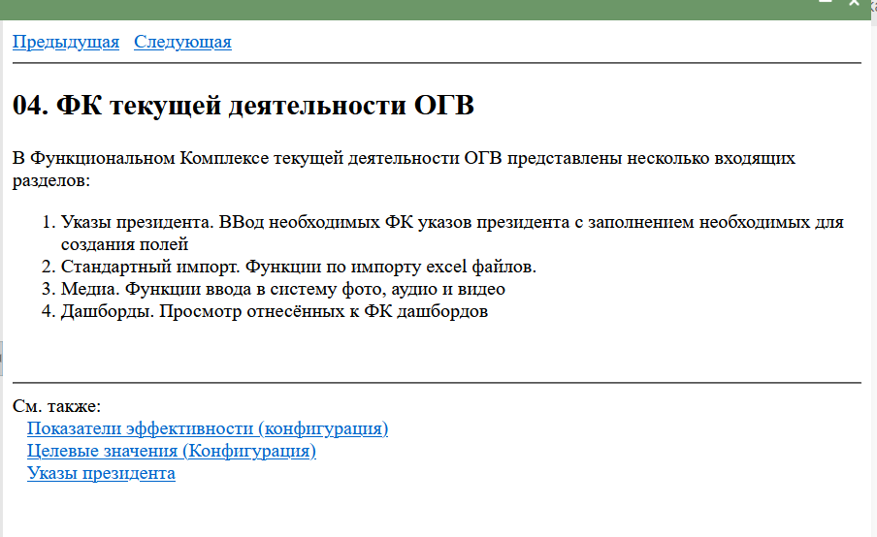
В Функциональном Комплексе текущей деятельности ОГВ представлены несколько входящих разделов:
- Указы президента. Ввод необходимых ФК указов президента с заполнением необходимых для создания полей
- Стандартный импорт. Функции по импорту excel файлов.
- Медиа. Функции ввода в систему фото, аудио и видео
- Дашборды. Просмотр отнесённых к ФК дашбордов

Указы президента
Состоит из двух панелей – верхняя и нижняя
      - Верхняя панель
Содержит указы, а также их номера, описание, название, файл и дату
      - Нижняя панель
Содержит вкладки:
- Свойства. Форма свойств заполненных указа
- Связанные дашборды. Список связанных с указом дашбордов

05. ФК ЕМИСС
В Функциональном Комплексе ЕМИСС представлены несколько входящих разделов:
- Исходные данные. Представлены отсортированные таблицы для создания визуальных компонентов
- Показатели. Импортированные показатели из государственной информационной системы ЕМИСС
- Организации. Импортированные организации из государственной информационной системы ЕМИСС
- Измерения. Импортированные измерения из государственной информационной системы ЕМИСС
- Данные. Объединённые данные по показателям
- Дашборды. Просмотр отнесённых к ФК дашбордов

06. ФК "Электронный бюджет"
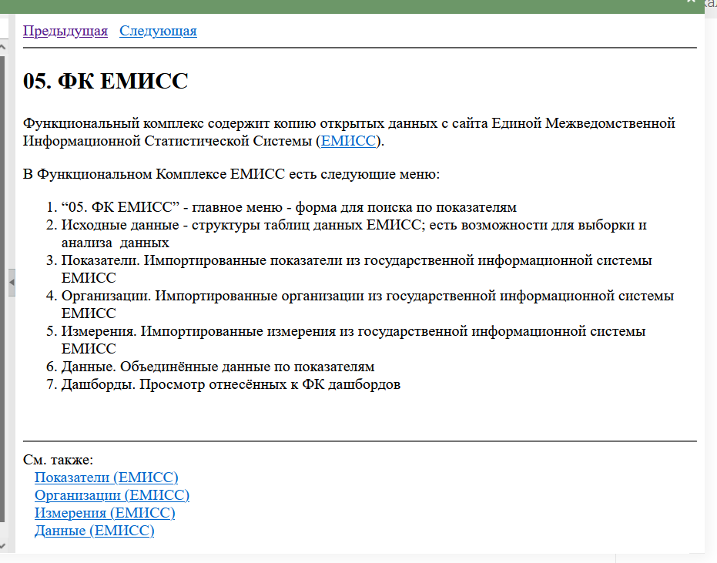
В Функциональном Комплексе “Электронный бюджет” расположены исходные таблицы данных из электронного бюджета для создания источников данных и относящиеся к ФК дашборды
      - Исходные данные
Состоит из выгруженных вкладок:
- Таблицы/Представления
- Колонки-- содержится выгруженная информация о колонках
- Схемы
      - Дашборды
Показ относящихся к ФК дашбордов

07. ФК органов исполнительной власти
В Функциональном Комплексе органов исполнительной власти представлены несколько входящих разделов:
- Стандартный импорт. Функции по импорту excel файлов.
- Медиа. Функции ввода в систему фото, аудио и видео
- Дашборды. Просмотр отнесённых к ФК дашбордов

08. ФК СЭД "ДЕЛО"
В Функциональном Комплексе представлены несколько входящих разделов:
- Исходные данные. Представлены отсортированные таблицы для создания визуальных компонентов
- Пользователи. В разделе представлен список пользователей, зарегистрированных в системе с департаментами
- Подразделения. Расположен список наименований подразделений с входящими должностями и занимающими пользователями
- Организации. В разделе расположен список организаций с наименованиями и кодами
- Входящие. Список документации с создателем, кратким содержанием и дополнительными уточняющими полями
- Исходящие. Список документации с создателем, кратким содержанием и дополнительными уточняющими полями
- Обращения граждан. Список документации с создателем обращения, кратким содержанием и дополнительными уточняющими полями
- Дашборды. Просмотр отнесённых к ФК дашбордов

Поиск
Состоит из расположенных рядом двух вкладок
Левая вкладка “поиск” выбирает и делает доступной папку поиска
Правая вкладка “поиск” выбирает из папки элементы через строку поиска

Углубленная аналитика
Углубленная аналитика состоит из одного раздела “Демо”

Озеро данных

Федеральные ресурсы
Содержит данные федеральных ресурсов:
- ЕМИСС
- ГИС “Электронный бюджет”
- ЕИС “Закупки”
- ФНС

Региональные ресурсы
Содержит данные регионального ресурса СЭД “ДЕЛО”

Муниципальные ресурсы
Содержит данные муниципального ресурса ГИС “ГМУ”

Локальные ресурсы
Содержит данные о загрузке файлов и инструменты для осуществления импорта

Загрузка файлов
Состоит из раздела загрузки
      - Загрузки
Состоит из панелей загрузки и параметры загрузки:
- Загрузки. Список загруженных стандартным импортом документов в систему
- Параметры загрузки. Позволяет создать и заполнить дополнительные параметры загруженного файла

Стандартный импорт
Стандартный импорт позволяет вносить в систему данные из файлов форматов:
Excel 2007 (.xlsx)
Excel 97 - 2003 (.xls)
Open Office Spreed Sheet (obs)
Текстовый формат (.csv) - кодировка cp1251, разделитель - точка с запятой
Вводимые данные предполагают наличие набора измерений, показателя и значения показателя.
Измерения
Комбинация измерений
Показатели
Загрузки

      - Измерения
Состоит из списков измерений с параметрами в верхней панели и нижней панели, состоящей из элементов измерения с загруженными из источников данных или введёнными вручную элементами
Для ввода элементов необходимо заполнить необходимые поля сначала в верхней панели и после удачного сохранения нового измерения, в нижнюю панель провести загрузку или ввод вручную с заполнением полей новых элементов измерения

      - Комбинации измерений
Состоит из списков комбинаций измерений в верхней панели и входящих измерений в нижней панели
Для создания новой комбинации заполняем по порядку сначала поля верхней панели, следом поля нижней панели. После сохранения новой комбинации измерения в верхней панели приступаем к сбору комбинации в нижней панели, путём составления списка из измерений, которые будут входить в сохранённую комбинацию измерений. Измерения выбираются из выпадающих строк.
Совет: для простоты обнаружения и поиска созданной комбинации измерений следует называть близко по смыслу входящих измерений. Как пример, комбинация измерений данные по годам, состоящая из измерений: год, показатели, тип даных и единицы измерений
      - Показатели импорта
Инструмент для добавления показателей. Важно перед началом ввода показателя выполнить проверку на дублирование
После написания названия показателя в верхней панели необходимо сохранить
В нижней панели добавить комбинацию измерения из выпадающего списка
      - Загрузки
Загрузка позволяет вносить в систему данные из файлов форматов:
Excel 2007 (.xlsx)
Excel 97 - 2003 (.xls)
Open Office Spreed Sheet (obs)
Текстовый формат (.csv) - кодировка cp1251, разделитель - точка с запятой
      - Создание
Вводимые данные предполагают наличие набора измерений, показателя и значения показателя.
Также необходимо соблюдать последовательность полей из комбинации измерений в таблице
После создания нового поля требуется:
Загрузить файл, кликнув по окну, выбрать корректную комбинацию измерений из выпадающего списка, соответствующую документу и сохранить
Перейти в параметры и вставить (при наличии) то измерение, соответствующее названию столбца таблицы, значение которого является в таблице неизменным. Из выпадающего списка выбрать величину и неизменное значение из выпадающего списка значений
Перейти в колонки и создать структуру документа. На основе комбинации измерений вставить из выпадающих списков измерения с их номером строк и именем столбца (как в excel одна англ. буква). У типа данных стоит поставить первый номер строки и горизонтальный тип
      - Проверка
После прохождения этапа создания требуется проверка загрузки. Три действия:
- Извлечь данные из файла. При создании корректной загрузки появляется сообщение о количестве загруженных ячеек данных из непустых строк. Обновляется содержимое в третьей вкладке
- Проверка. Появление сообщения с нижней строчкой “Нажмите применить”. Загрузка корректна
- Применение. Данные загружены

      - Данные
В верхней панели показаны наименования показателей и их номера с комбинациями измерений
В нижней панели показаны данные по выбранному показателю и его измерения
      - Кубы
В верхней панели представлен список кубов со связанной комбинацией выбранной из выпадающего списка
В нижней панели представлены показатели, связанные с выбранной комбинацией измерения и порядок измерений

Медиа
Содержит инструменты для ввода фото, аудио и видео файлов в систему

Карта

Демонстрация возможностей карты
В разделе показываются сохранённые варианты применения фильтров для демонстрации возможностей

Категория
В данном разделе представлены категории объектов и организации, относящиеся к ним

Геообъекты
Раздел Геообъекты состоит из двух вкладок:
- Геообъекты
- Пиктограммы
      - Вкладка Геообъекты
Описание геообъектов в верхней панели
В нижней панели представлены во вкладках свойства, фото, геометрия и карта объекта
      - Вкладка Пиктограммы
Во вкладке представлены изображения и наименования маркеров

Слои
В разделе расположены две вкладки-- слои и группы слоёв
      - Вкладка Слои
Во вкладке расположены типы объектов заинтересованности
      - Вкладка Группы слоёв
Во вкладке расположены группы слоёв объектов

Организации
В верхнем разделе представлен список организаций с необходимыми заполненными полями
В нижнем разделе представлены фото и описание организации, а также при необходимости возможно добавление категории

Геопоиск
В разделе представлена карта с применением категорий, слоёв, организаций и геообъектов непосредственно на карте с возможностью выбора нужного объекта и просмотра

Контроль целостности
Контроль целостности состоит из разделов:
- Показатели ЕМИСС
- Проблемы карты
В этих разделах описаны возникающие ошибки при загрузках показателей или работы с картой

Задачи и журналы
Задачи и журналы состоят из разделов:
- Задачи
- Фоновые процессы

Перечень принятых сокращений
Сокращение | Значение
ИАС СЦ ГРА | Информационно-аналитическая система ситуационного центра Главы Республики Адыгея
ПТК СЦ ГРА | Программно-технический комплекс ситуационного центра Главы Республики Адыгея
ПО | Программное обеспечение
АРМ | Автоматизированное рабочее место
ТЗ | Техническое задание
ММС | Мультимедийные системы
АС | Автоматизированные системы
КПАС | Комплекс программно-аппаратных средств
ОС | Операционная система
ММК | Мультимедийный комплекс
СУ | Система управления
ВКС | Видео конференцсвязь
АКС | Аудио конгресс система
СВ | Система визуализации
СЛВС | Сервисная локально вычислительная сеть
КСПД | Корпоративная сеть передачи данных
ПО | Программное обеспечение
ПК | Персональный компьютер
ДУ | Дистанционное управление

